Задача 1. Исследовать движение тела, брошенного под углом к горизонту.
Цель моделирования
Подобрать начальные значения скорости и угла бросания так, чтобы брошенное тело попало в цель.
Формализация задачи
Будем моделировать процесс взаимного расположения объектов в системе «Тело – цель», учитывая, что тело после броска совершает криволинейное движение под действием силы тяжести без учета сопротивления воздуха.
Что известно о движении? Начальная скорость (V₀), угол бросания (φ ), ускорение свободного падения (g) 9,81 м / сек²
Что надо найти? Координаты положения тела х, у в заданные моменты времени ( t_{i} )
Как задаются моменты времени? От нуля через равные интервалы
Где начало системы координат? В точке бросания
Что известно о цели: цель неподвижна и заданы ее координаты х₀, у₀
Условие попадания в цель: тело попало в цель, если расстояние между ними меньше некоторого заданного числа Δ, называемого точностью попадания.
Разработка математической модели
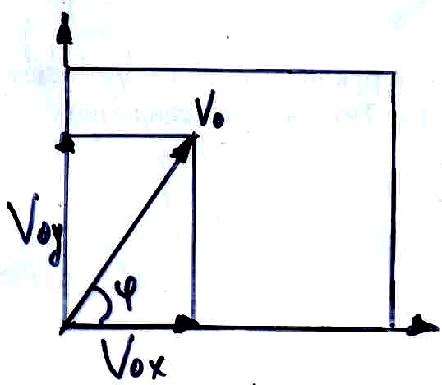 | 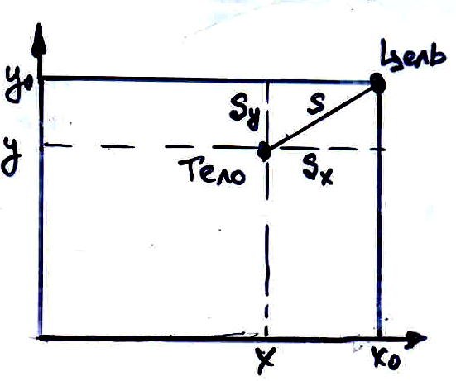
Параметры движения тела | Положение тела и цели
Движение тела, брошенного под углом к горизонту, описывается следующими формулами:
V_{0x}, V_{0y} – горизонтальная и вертикальная составляющая начальной скорости V₀ | V_{0x} = V₀cosφ,  V_{0y} = V₀sinφ,
$$x=v_{0x}t$$ | $$y=v_{0y}t−\frac{{\text{gt}}^{2}}{2}$$
Расстояние до цели: S_{x}=x-x₀; S_{y}=y-y₀; $S=\sqrt{(S_{x}^{2}}+S_{y}^{2})$
Моделирование в электронной таблице (компьютерная модель)
Электронная таблица будет содержать три области:
- Исходные данные
- Промежуточные расчеты
- Результаты (в табличном и графическом представлении)
Заполнив все это, получим таблицу вида:
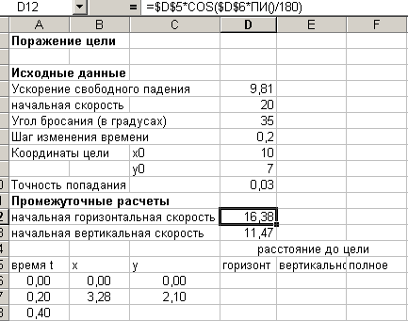
Проведение компьютерного эксперимента
- Провести тестовый расчет модели по данным, приведенным в таблице.
  - Заполнить столько строк расчетной таблицы, пока координата у не станет меньше нуля
  - По столбцам B и C построить график движения тела. Для построения графика следует взять столько расчетных значений, чтобы кривая пересекла горизонтальную ось х. Как определить количество точек? Записать обоснование в отчет.
- Исследовать движение тела
  - Описать движение тела, пользуясь графиком.
  - Объяснить, как по графику определить точку наивысшего подъема тела.
  - Объяснить, что обозначает на графике точка пересечения кривой с осью х. Как по таблице расчетов определить эту точку?
  - Определить по графику, на каком расстоянии от точки броска тело упадет на землю
  - Определить по таблице расчетов:
    - Наибольшую высоту подъема
    - Время движения до наивысшей точки
    - Расстояние от точки броска до точки падения на землю
    - Время движения до падения.
  - Занесите результаты эксперимента в таблицу:
эксперимент 1
скорость | 20 м/сек
угол | 35
наибольшая h подъема
t движ до наивысшей точки
расстояние до точки падения
t движения до падения
  - Введите другой вариант исходных данных, заполните для них таблицу результатов эксперимента
- Исследовать движение тела при изменении начальной скорости и фиксированном угле
  - Изменяя начальную скорость от 5 до 20 м/с, проследите, как изменяется наибольшая высота (координата y) при увеличении начальной скорости
  - Проследите, как изменяется координата х (дальность полета)
  - Проведите расчеты для заданного угла и занесите результаты эксперимента 2
  - Запишите в таблицу выводы по результатам эксперимента: как изменяется высота и дальность полета при изменении начальной скорости при фиксированном угле.
- Исследование зависимости движения тела от величины угла бросания (начальная скорость неизменна)
  - Проведите расчеты по модели, увеличивая угол бросания от 5⁰ до 85⁰, оставляя неизменной начальную скорость (например, 15 м/сек)
  - Проследите изменение высоты подъема при увеличении угла бросания
  - Проследите изменения дальности полета при увеличении угла бросания
  - Результаты расчетов сведите в таблицу эксперимента 3

